ISOLA DEL GIGLIO &
GIANNUTRI



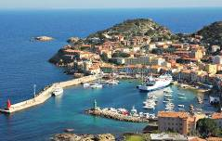
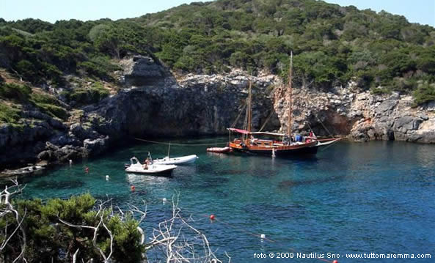
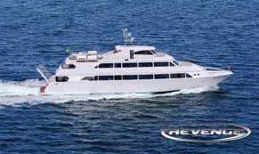
Ritrovo dei Signori partecipanti in luogo da convenire. Sistemazione in pullman G.T. e partenza per Porto Santo Stefano. Partenza alle 9,45. Costeggiando il promontorio, si naviga verso Giannutri che si raggiunge dopo circa un’ora di navigazione. Sosta con tempo libero a disposizione, di circa 2 ore e possibilità di bagno nelle incantevoli acque dell’isola. Pranzo a bordo, cucinato espresso e servito ai tavoli in vassoi, con bevande incluse. Partenza per l’isola del Giglio e attracco a Giglio Porto, con sosta di 3 ore c.a. Possibilità di bagno nelle vicine spiagge, passeggiata a Giglio Porto, o escursione a Giglio Castello. Rientro a Porto Santo Stefano per le 18,30 circa. Tutti gli orari di rientro a bordo, saranno comunicati dal Comandante. Sbarco e proseguimento in pullman G.T. per Roma. Arrivo previsto in tarda serata.
MINICROCIERA
CON PRANZO A BORDO
A BASE DI PESCE

LA QUOTA COMPRENDE
- Viaggio in pullman GT come da programma
- Minicrociera in Motonave REVENGE per ISOLA GIANNUTRI & ISOLA DEL GIGLIO
- PRANZO A BORDO a base di pesce:
Risotto alla pescatora, Frittura calamari e gamberi, Dolce, Pane, Vino e acqua. (il menù può subire variazioni)
- Bevande ¼ di vino e ½ minerale
- Accompagnatore turistico
- TASSA D’ENTRATA GIANNUTRI € 4 PER PERSONA



RIDUZIONI:

DA 0 a 3 anni n.c. GRATIS
Da 2 a 10 anni n.c. – € 15

LA QUOTA NON COMPRENDE
- QUOTA D’ISCRIZIONE – obbligatoria – COMPRENDENTE: QUOTA ATTIVAZIONE PRATICA, ASSICURAZIONE MEDICO BAGAGLIO, ASSICURAZIONE CONTRO ANNULLAMENTO FINO A 20 gg. prima della partenza: € 10 PER PERSONA
- Entrate ai musei e/o siti archeologici, mance e tutto quanto non espressamente indicato nella “quota comprende”

ORGANIZZAZIONE TECNICA CRAL RIUNITI LA VACANZA ITALIANA TOUR OPERATOR – ROMA
LA GITA SI EFFETTUA CON UN MIN. DI 40 PERSONE
IL PROGRAMMA PUO’ SUBIRE VARIAZIONI SECONDO ESIGENZE TECNICHE E/O CLIMATICHE –
I posti sul pullman verranno assegnati secondo l’ordine di prenotazione.
1° e 2° fila sono su richiesta e a pagamento.
ORGANIZZAZIONE TECNICA
CRAL RIUNITI – LA VACANZA ITALIA TOUR OPERATOR - ROMA

